24. 6. 2025

Celková důvěra v ekonomiku se drží těsně nad svým dlouhodobým průměrem

Konjunkturální průzkum – červen 2025
Souhrnný indikátor důvěry (indikátor ekonomického sentimentu), vyjádřený bazickým indexem, se meziměsíčně snížil o 0,9 bodu na hodnotu 100,1, při rozdílném vývoji obou jeho složek. Indikátor důvěry podnikatelů poklesl o 1,0 bodu na hodnotu 100,0, zatímco indikátor důvěry spotřebitelů se nezměnil a zůstal na květnové hodnotě 100,7.
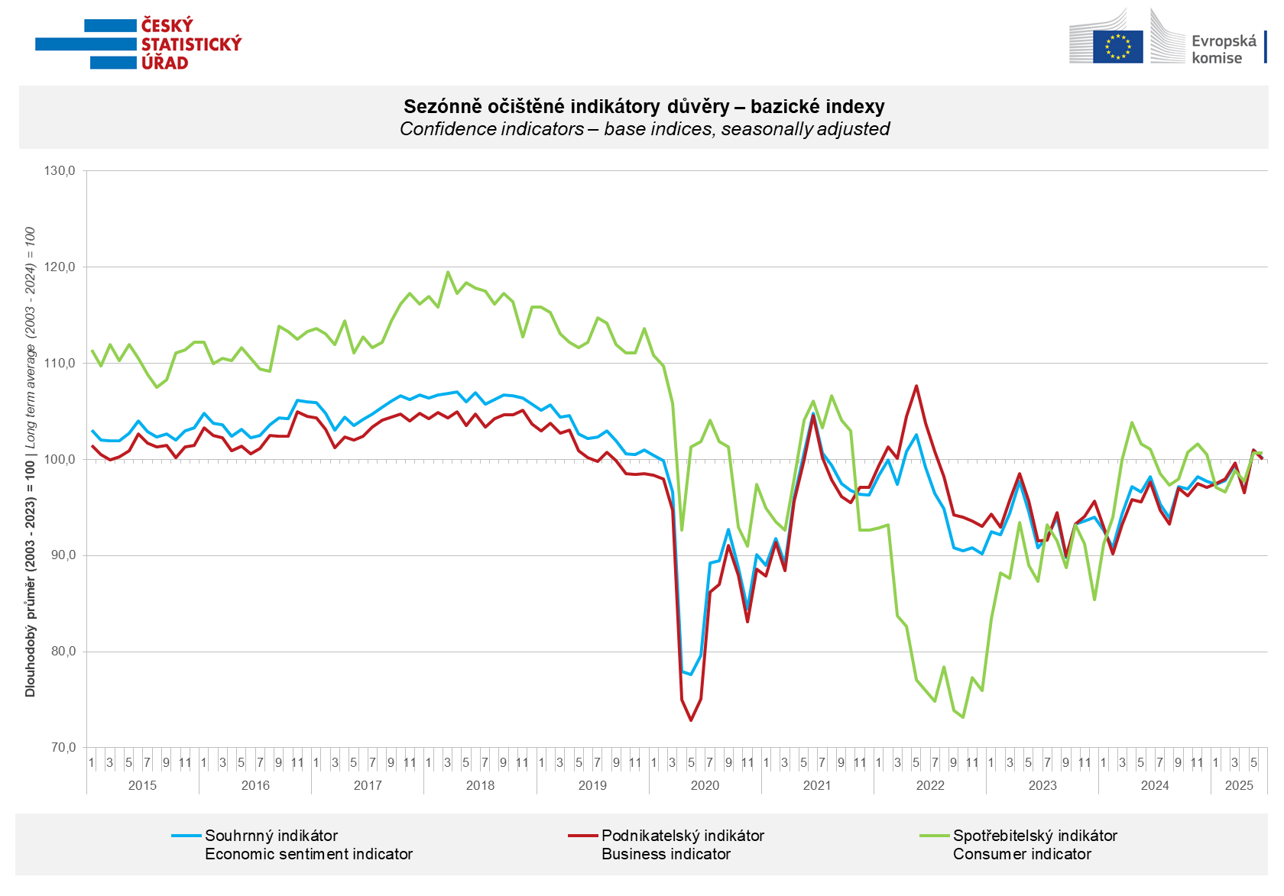
V červnu se důvěra podnikatelů zvýšila v odvětví stavebnictví (+6,5 bodu) a mírně i v průmyslu (+0,3 bodu). Naproti tomu v obchodu se snížila o 3,7 bodu a ve vybraných odvětvích služeb o 2,8 bodu.
„Ekonomický sentiment mezi podnikateli v červnu sice poklesl, nadále se ale drží na svém dlouhodobém průměru. Důvěra se snížila v obchodě a ve vybraných odvětvích služeb, kde podnikatelé hůře než minulý měsíc hodnotí stávající poptávku a jsou rovněž méně optimističtí v očekáváních jejího vývoje pro období následujících tří měsíců. Naproti tomu se výrazně snížil podíl stavebních podniků, které uvedly problémy s poptávkou, což se projevilo v meziměsíčním růstu důvěry v odvětví,“ uvedl Jiří Obst, vedoucí oddělení konjunkturálních průzkumů ČSÚ.

Důvěra spotřebitelů se oproti květnu nezměnila. Indikátor důvěry zůstal v červnu na hodnotě 100,7. Salda odpovědí na otázky ohledně celkové ekonomické situace v Česku, očekávané finanční situace domácností v příštích dvanácti měsících a hodnocení jejich stávající finanční situace oproti předchozím 12 měsícům zůstala víceméně na úrovni předchozího měsíce. Počet respondentů, kteří neplánují v příštích dvanácti měsících pořizovat velké nákupy, se mírně zvýšil.

„Červnová důvěra spotřebitelů zůstává na úrovni předešlého měsíce a drží se tak již druhý měsíc v řadě mírně nad svým dlouhodobým průměrem,“ sdělila Anastasija Neradová z oddělení konjunkturálních průzkumů ČSÚ.

***
Detailnější informace o vývoji podnikatelské a spotřebitelské důvěry naleznete v doplňující informaci k RI konjunkturálních průzkumů.

Poznámky:

Zodpovědný vedoucí pracovník ČSÚ: Ing. Juraj Lojka, ředitel odboru koordinace podnikových statistik a konjunkturálních průzkumů, tel. 731439291, e-mail: juraj.lojka@csu.gov.cz
Kontaktní osoba: Ing. Jiří Obst, vedoucí oddělení konjunkturálních průzkumů, tel. 604815440, e-mail: jiri.obst@csu.gov.cz
Metoda získání dat: Konjunkturální zjišťování ČSÚ, Spotřebitelský barometr Data Collect (https://www.datacollect.cz)
Termín sběru dat: podnikatelská část: od 1. do 18. 6. 2025,
spotřebitelská část: od 1. do 16. 6. 2025

Termín zveřejnění další RI: 24. 7. 2025

Podrobné časové řady sald jednotlivých
ukazatelů, sald a bazických indexů
indikátorů důvěry dle odvětví: https://csu.gov.cz/produkty/kpr_cr

Konjunkturální a spotřebitelské průzkumy jsou spolufinancovány granty Evropské komise DG ECFIN
https://ec.europa.eu/info/business-economy-euro/indicators-statistics/economic-databases/business-and-consumer-surveys_en
Odkaz do evropské databáze: https://ec.europa.eu/eurostat/web/euro-indicators/database

Přílohy:
Doplňující informace k RI konjunkturálních průzkumů
Tab. Indikátory důvěry – salda indikátorů důvěry, bazické indexy
Graf 1 Sezónně očištěné indikátory důvěry – bazické indexy (2003–2025)
Graf 2.1 Sezónně očištěné indikátory důvěry v průmyslu, stavebnictví, obchodě a ve vybraných službách – bazické indexy (2003–2025)
Graf 2.2 Salda sezónně očištěných indikátorů důvěry v průmyslu, stavebnictví, obchodě a ve vybraných službách (2003–2025)
Graf 3 Indikátory ekonomického sentimentu – mezinárodní srovnání, sezónně očištěno, bazické indexy (2007–2025)

